启东市公安局执法办案管理中心暨南阳中心派出所业务用房健身器材采购项目市场询价公告
启东市公安局的启东市公安局执法办案管理中心暨南阳中心派出所业务用房健身器材采购项目即将实施，现就该项目进行市场询价调研。
- 采购项目需求：
序号 | 设备名称 | 技术参数 | 数量 | 单位 | 参考图片
1 | 商用跑步机 | ·≥7视窗LED数码显示屏；  ·免维护系统：故障自检系统、跑带自动纠偏系统；  ·跑带≥2.2mm厚度耐磨跑带，跑步面积≥550mm*1550mm；  ·PU发泡扶手，并具有手扶式心率监测功能；  ·马达：交流变频马达，连续功率≥2.2KW,峰值功率≥3.3KW，  ·速度范围0.8~18KM/H，坡度范围0~16%；  ·≥18mm厚度单面跑板；  ·滚筒尺寸≥75mm；  ·接地电阻≤0.052Ω，泄漏电流≤0.49mA ,最小速度≤0.8km/h,速度增量≤0.1km/h.提供国家体育用品质量监督检验中心的检验报告。  ·占地面积≥2200mm（长）*850mm（宽）*1510mm（高）  ·器材净重≥190KG；  ·最大限重≥150KG。  ·产品通过NSCC国体认证产品通过国家体育用品质量监督检验中心检测合格，提供检验报告； | 3 | 台 | 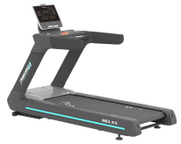
2 | 商用椭圆机 | ·屏幕：七视窗白光LED数码显示屏,系统具备通过USB接口，输入字幕、广告语功能；  ·无线充电：(选配)手机无线充电，摆脱线缆束缚；  ·节能降耗：控制系统在待机情况下，5分钟显示系统进入睡眠模式  ·仪表功能：3个倒计程序、6个固定程序、3个用户程序；  ·机身材质：钢材立杆，≥15KG大质量飞轮，塑料一体成型；  ·配备置物架；  ·供电方式：采用自发电设计，无需外接电源；  ·阻力系统：1-40级，模拟各种运动功能；  ·步幅:.≥508mm  ·组装尺寸：≥1810*730*1800mm  ·最大载重：≥180kg.  ·产品通过国家体育用品质量监督检验中心检测合格，提供检验报告； | 1 | 台 | 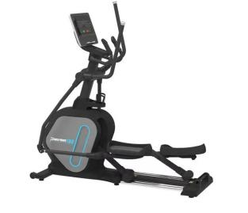
3 | 商用划船器 | ·屏幕≥6英寸LED双窗口液晶显示屏，触摸式快捷按键；  ·仪表功能：阻力、时间、速度、浆频、距离、热量、配速、功率等8种功能显示  ·阻力系统：风控+三级磁控阻力调节系统  ·拆卸:两段式便携拆卸  ·轨道:高品质不锈钢+铝合金  ·移动方式:前置移动滑轮  ·选配功能:无线心率  ·睡眠模式:机器在待机情况下，1分钟进入睡眠模式  ·组装尺寸≥2525*630*1230mm  ·最大载重≥160kg  ·净重/毛重≥65kg/98kg  ·产品通过NSCC国体认证产品通过国家体育用品质量监督检验中心检测合格，提供检验报告； | 1 | 台 | 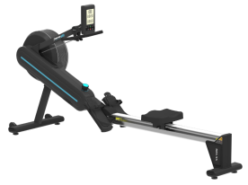
4 | 多功能训练架 | ·钢索：采用自润滑不小于φ4.8mm钢索；  ·导杆：不小于Φ30mm钢制实心导杆；  ·配重：25.4mm高品质钢材及强磁自吸式配重插销；  ·护罩：半包式护罩，两侧护罩为不小于1.5mm钢板制作；  ·调节部分：强磁自吸式配重插销，Φ50杠铃片自由搭配；  ·功能：小飞鸟、史密斯综合型训练器材；  ·运动轨迹：自由式训练方式结合固定式深蹲训练，带有限位装置；外部载负试验（GK=150KG,G=300KG）后悬臂支撑处的变形量≤0.3%，提供国家体育用品质量监督检验中心的检验报告。  ·占地面积不小于2351mm*1367mm*2159mm；  ·器材重量不小于260kg，  ·产品通过NSCC国体认证产品通过国家体育用品质量监督检验中心检测合格，提供检验报告； | 1 | 台 | 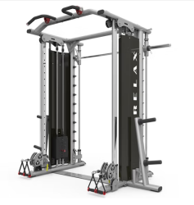
5 | 推肩、推胸训练器 | ·功能：主要锻炼胸大肌、三角肌肌群；  ·座垫：采用高密度PU发泡材料，颜色可选；  ·导杆：≥φ20mm钢制实心导杆，经过防腐蚀镀层和抛光处理；  ·配重：配重重量≥68kg，并配有强磁自吸式配重插销；  ·护罩：前后护罩均采用封闭式半透明ABS注塑材料；  ·把手：把手套采用TPR材料，把手套顶端采用铝合金件固定；  ·管材规格：主体框架采用不小于3mm厚度的钢管；  ·调节部分：座垫架≥4档可调，推举架≥6档可调；  ·运动轨迹：φ30实心导轨，直线运动部位采用静音直线轴承  ·占地面积：1978*1374*1689；  ·器材重量：≥248kg；  ·调节方式：运动起始位置和腿垫均可4档调节；  ·产品通过NSCC国体认证产品通过国家体育用品质量监督检验中心检测合格，提供检验报告； | 1 | 台 | 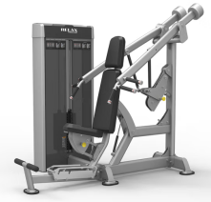
6 | 坐姿蝴蝶扩胸展背训练器 | ·功能：主要锻炼胸大肌、三角肌后束肌群；  ·座垫：采用高密度PU发泡材料，颜色可选；  ·导杆：≥φ20mm钢制实心导杆，经过防腐蚀镀层和抛光处理；  ·配重：配重重量≥68kg，并配有强磁自吸式配重插销；  ·护罩：前后护罩均采用封闭式半透明ABS注塑材料；  ·把手：把手套采用TPR材料，把手套顶端采用铝合金件固定，发泡把手隔套防止器械夹手；  ·管材规格：主体框架采用不小于3mm厚度的钢管；  ·调节方式：半自动及滑动式座垫≥9档高度可调节，胸部训练≥6档调节，背部训练≥3档调节；  ·占地面积：1451mm*1463mm*1985mm；  ·器材重量：≥193kg；  ·产品通过NSCC国体认证产品通过国家体育用品质量监督检验中心检测合格，提供检验报告； | 1 | 台 | 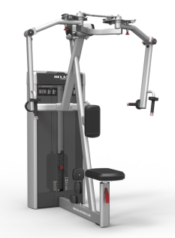
7 | 高拉、低拉双功能训练器 | ·功能：高拉、低拉双功能，主要锻炼背阔肌、斜方肌、三角肌后束肌群；  ·座垫：采用高密度PU发泡材料，颜色可选；  ·导杆：≥φ20mm钢制实心导杆，经过防腐蚀镀层和抛光处理；  ·配重：配重重量≥77kg，并配有强磁自吸式配重插销；  ·护罩：前后护罩均采用封闭式半透明ABS注塑材料；  ·把手：把手套采用TPR材料，把手套顶端采用铝合金件固定；  ·管材规格：主体框架采用不小于3mm厚度的钢管；  ·调节方式：腿垫≥5档可调节；  ·占地面积：1808mm*1213mm*2270mm；  ·器材重量：≥233kg；  ·产品通过NSCC国体认证产品通过国家体育用品质量监督检验中心检测合格，提供检验报告； | 1 | 台 | 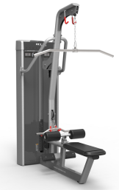
8 | 踢腿压腿训练器 | ·功能：主要锻炼股四头肌群、股二头肌群；  ·座垫：采用高密度PU发泡材料，颜色可选；  ·导杆：≥φ20mm钢制实心导杆，经过防腐蚀镀层和抛光处理；  ·配重：配重重量≥132kg，并配有强磁自吸式配重插销；  ·护罩：前后护罩均采用封闭式半透明ABS注塑材料；  ·把手：把手套采用TPR材料，把手套顶端采用铝合金件固定；  ·管材规格：主体框架采用≥3mm厚度的钢管；  ·调节部分：靠垫采用半自动及滑动式调节，靠垫≥8档可调。运动起始位置和腿垫≥4档调节；  ·运动轨迹：φ30实心导轨，直线运动部位采用静音直线轴承  ·占地面积：1407mm*1249mm*1496mm；  ·器材重量：≥307kg；  ·产品通过NSCC国体认证产品通过国家体育用品质量监督检验中心检测合格，提供检验报告； | 1 | 台 | 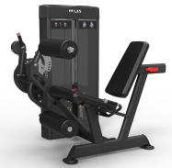
9 | 可调式训练凳 | ·管材规格：主体框架管材≥φ75mm*2·5mm钢管与≥98mm*48mm*3mm钢管组合  ·烤漆工艺：浸泡式前处理工艺，全表面磷化膜，静电粉末喷涂  调节部分：调节滑动部分采用电镀调节管，靠垫角度调节档数≥8档，座垫角度调节档数≥5档  ·底部附小拖轮，方便移动  ·占地面积≥1362mm*447mm*415mm  ·器材重量≥37kg  ·第三方认证：产品通过NSCC国体认证产品通过国家体育用品质量监督检验中心检测合格，提供检验报告产品 | 1 | 台 | 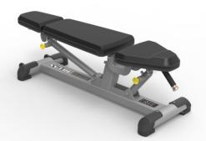
10 | 多用途哑铃训练凳 | ·管材规格：主体框架管材采用≥φ75mm*2·5mm高强度圆管管材与≥50mm*80mm*3mm高强度矩形钢管管材组合  ·贴地部分：采用橡胶脚套，确保了器材的稳定性并可有效的防止磨损地板  ·加高背垫设计，配备脚踏装置  ·占地面积：≥1200mm*760mm*1050mm  ·器材重量：≥37kg  ·第三方认证：产品通过国家体育用品质量监督检验中心检测合格，提供检验报告 | 1 | 台 | 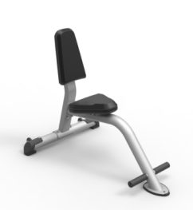
11 | 双层哑铃架 | ·管材规格：主体框架管材≥φ90mm*2·5mm钢管与≥45mm*95mm*3mm钢管组合  ·烤漆工艺：浸泡式前处理工艺，全表面磷化膜，静电粉末喷涂  ·可存放十副哑铃  ·哑铃放置托盘为塑料材质，有效保护哑铃并降低放置哑铃的噪声  ·占地面积：≥2280mm*645mm*800mm  ·器材重量：≥62kg  ·第三方认证：产品通过NSCC国体认证产品通过国家体育用品质量监督检验中心检测合格，提供检验报告 | 1 | 台 | 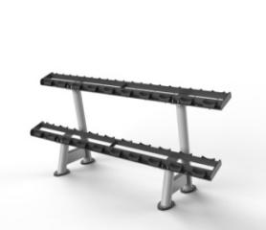
12 | 圆头整体包胶哑铃 | 圆头整体包胶，环保无异味。 2.5kg间隔,2.5-25kg各一副 ，合计275kg | 275 | kg | 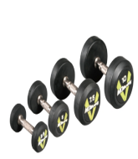
13 | 减震垫 | 1、产品厚度：≥20mm  2、产品规格：1000*1000mm  3、产品材质：高弹性EPDM/SBR合成橡胶  4、根据高度跌落的测试，产品跌落测试安全高度≥0.73米  5、根据GB-36246-2018测试，在常温23℃时，冲击吸收性≥44%。  6、为保持橡胶产品户外或高强度使用是出现掉粒，损耗等问题，需通过旋转辊筒式耐磨性能的测试，且相对体积的磨耗量应低于200mm³，磨耗指数不低于75%，需提供符合CMA及CNAS授权认证的报告。  7、根据GB18586测试，挥发物含量≤50 g/㎡。  8、根据建筑材料放射性核素限量的要求，产品内照射Ira应≤1.0（Bq·kg-1） | 20 | 平米 | 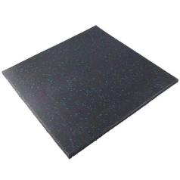
14 | 包胶杠铃片 | ·采用优质橡胶  ·中孔使用不锈钢钢套，优质铁心  ·三个手抓孔设计，使用便捷  ·5kg、10kg、15kg、20kg各两片 | 100 | kg | 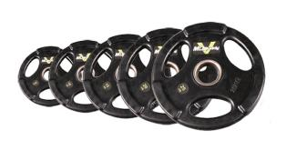
15 | 镜子 | 定制，尺寸≥4000*2200mm | 9 | 平米
14 | 智能按摩椅 | ·颜色:松烟灰、流沙金  ·额定电压:220V  ·额定功率:120W  ·机芯类型：3D机械手按摩  ·导轨类型：SL型导轨  ·功能：局部热疗，气囊力度调节，自动侦测功能 | 1 | 台 | 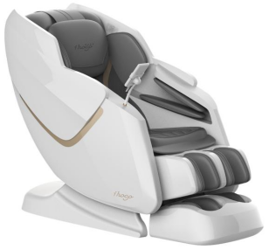
15 | 桌椅茶几+沙发（3+1+1） | ·面材：采用优质西皮,且柔软，富于韧性，皮面光泽度好，透气性强，经液态浸色及防潮、防污等工艺处理。  ·内部材料：采用PU成型阻燃发泡高密度海绵,表面有一层保护面,可防氧化，防碎，定型棉工艺结构，高强度蛇型拉力筋结构，能均匀承托负重，在长期负重状态下性能保持良好，耐久不变形，高回弹，耐冲击。  ·框架：采用优质松木，材质坚硬钢性强，经过高温高压、防虫防腐等处理，不易变形折断 | 1 | 套 | 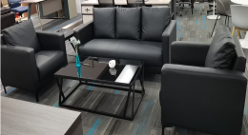
16 | 咖啡机 | 产品尺寸：260*450*385mm;产品重量：11.4kg，定额功率：1450W,豆仓容量：300g，水箱容量：1.8L,研磨档位：13档 | 1 | 台 | 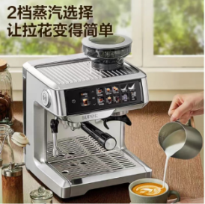
17 | 面包机 | 加热功率：500W，电机功率：80W，产品净重：5.4KG， | 1 | 台 | 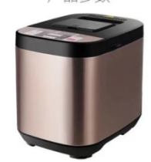
18 | 微波炉 | 微波炉20升 平板均匀加热 3种解冻模式 自带食谱 | 1 | 台 | 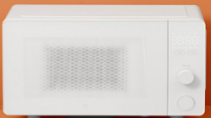
19 | 冰箱 | 总容积：271L 耗电量：0.6KW.h/24h,尺寸：562*595*1778mm | 1 | 台 | 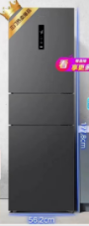
20 | 墙边多功能储物柜 | ·面材：基材采用优质环保E1级密度板，迪芬巴赫连续压机生产，采用优质夏特纸贴面，哈德曼水性油墨，阻燃、耐磨、抗静电；表面开放漆毛孔处理效果,封边：标准欧德雅封边带.  ·尺寸不小于1200mmx400mmx1200mm | 1 | 台 | 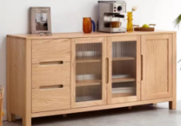
21 | 休闲桌椅（1+4) | 胡桃色：4单+长方桌；占地面积≥：2300*1500*60mm | 1 | 套 | 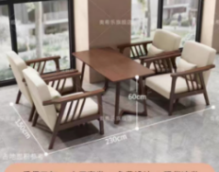
22 | 组合训练器 | ·主立柱为不小于Φ114*3mm 的优质圆钢管，主要承载横梁尺寸不小于：φ48*3mm、φ32*3mm的优质圆钢管。  ·组合训练器具有肋木架、单杠、爬网、爬杆、手抓环、吊杆六种运动功能。  肋木架、单杠、爬网立柱顶部顶端采用弯管防吊挂结构设计,不存在衣服吊挂现象。  ·立柱顶部采用钢制封头焊接，避免淋入雨水。  ·紧固件材质为不锈钢，具有防盗、防锈、防松功能，需专用工具方可拆卸。  ·安装方式为直埋，地埋深度不小于600mm。  ·第三方认证：产品通过NSCC国体认证产品通过国家体育用品质量监督检验中心检测合格，提供检验报告 | 1 | 台 | 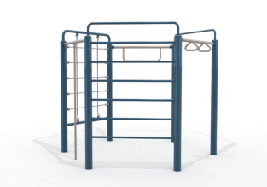
23 | 双杠 | ·杠面高度：1300mm±100；杠长2000mm±100，两杠内侧距离460mm±100，  纵向立轴中心距1500mm±100  ·主立柱为≥Φ114*3mm 的优质圆钢管，横梁尺寸≥Φ42*3mm 的优质钢管，立柱和横梁组件用防盗专用不锈钢镙丝固定  ·安装应采用直埋方式。  ·第三方认证：产品通过NSCC国体认证产品通过国家体育用品质量监督检验中心检测合格，提供检验报告 | 1 | 台 | 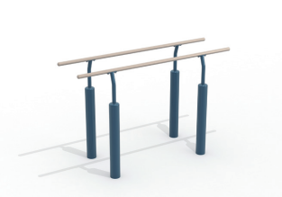
24 | 沙坑 | 定制，根据现场实际情况，长≥3000mm,宽≥2000mm | 1 | 个
备注：（1）请供应商自行考察现场，综合考虑建设周期等各种因素后报价。
（2）成交供应商须根据采购单位指定地点、时间安装到位。
二、商务要求
1.交货期：合同签订并生效后20日内完成货物供应、安装、验收，并向采购单位办理移交手续。
2.产品要求：产品必须是全新、未使用过的原装合格正品，完全符合询价文件规定的质量、规格和性能的要求，达到国家或行业规定的标准，实行生产许可证制度的，应提供生产许可证；属于国家强制认证的产品，必须通过认证。
3.质量要求：供应商须提供符合采购需求、从未使用过的全新设备，产品质量符合询价文件要求、行业及国家标准。
4.质保期：质量保修期（从验收合格之日算起）：本项目所有货物提供不少于三年的（不锈钢制品在质量保修期内无任何生锈）全免费质量保修（配件+人工）并负责终身维修，（如果货物原厂承诺的保修期高于国家规定的保修期，则按原厂承诺的执行）。

三、预算金额：20万元。
四、约定事项：
1.上述服务要求为最低要求，不得负偏离，否则视为无效报价。
2.参与报价的单位需将有效的法人营业执照复印件和市场询价表于2025年4月25日17:00前，送或寄（以邮戳为准）或者电子邮箱（以邮件收到时间为准）。送或寄的地址为：启东市金沙江路668号，联系人：郁先生，联系电话：0513-83721083，电子邮箱地址为：13901462877@163.com。
3.报价费用说明：报价应完成本项目所确定的货物清单中的全部货物和服务所发生的费用，报价采用全费用综合单价报价方式，综合单价包括（但不限于）本项目全部货物、材料及随货物提供的备品备件及专用工具的价格、支架、开孔、包装费、运杂费（运抵采购人指定地点）、保险费、安装调试、运行、技术服务支持费、利润、验收、税费、质保期内易损件、保修期内维保服务及其他伴随服务等费用，直至达到正常使用要求。本项目招标代理费及评审费以及采购文件中所有内容涉及的费用，按常规应当包括的其它费用，投标时一次包定，结算时不再另行追加。请各供应商在报价时请充分考虑各种因素。
4.报价单位须提供合法有效的营业执照复印件加盖公章。
5.报价必须满足本项目采购清单的相关要求，否则视为无效报价。
6.其他：（1）请报价单位认真核算、如实报价，如发现虚假报价的，该单位今后将记入采购人招标市场的黑名单；（2）本次报价仅作为市场调研用，因此价格仅供参考；（3）本次调研询价不接收质疑函，只接收对本项目的建议。

启东市公安局
2025年4月22日

附件1:

启东市公安局执法办案管理中心暨南阳中心派出所业务用房健身器材采购项目
市场询价表
序号 | 设备名称 | 技术参数 | 品牌（如有）、型号 | 数量 | 单位 | 综合  单价  （元） | 小计（元）
…
大写： ￥：

报价单位（盖章）：
联系人：
联系方式：
日期： 年 月 日

